**Касуцкая (Зайковская) Анна (Kasucka (Zaykowna) Anna)**

24 января 1798 г – венчание с Якимом Касуцким с деревни Нивки (НИАБ 136-13-920, лист 5об, №4/1798-б (ориг)).

29 июля 1800 г – крещение сына Яна Грыгора (НИАБ 136-13-894, лист 41об, №20/1800-р (ориг)), (РГИА 823-2-18, лист 276об,№19/1800-р (коп)).

19 февраля 1807 г – крестная мать Елены Анны, дочери Лисичёнков Грыгорыя и Агафии с деревни Недаль (НИАБ 136-13-894, лист 61об, №6/1807-р (ориг)).

2 июня 1807 г – крестная мать у Юстыния Александра, сына Лисичёнков Павла и Кулины с деревни Нивки (НИАБ 136-13-894, лист 63, №28/1807-р (ориг)).

24 июня 1809 г – крещение дочери Марты (НИАБ 136-13-894, лист 74об, №31/1809-р (ориг)).

**НИАБ 136-13-920:** Лист 5об. **Метрическая запись №4/1798-б (ориг).**

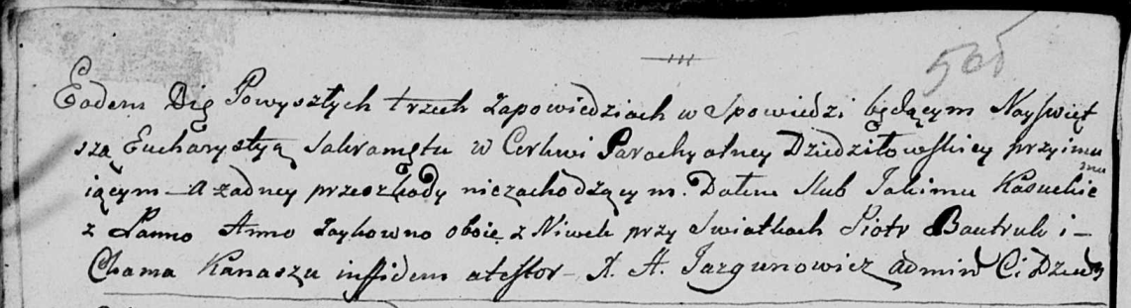

Дедиловичская Покровская церковь. 24 января 1798 года. Метрическая запись о венчании.

Kasucki Jakim – жених, деревня Нивки.

Zaykowna Anna – невеста, деревня Нивки.

Bautruk Piotr – свидетель.

Kanasz Chama – свидетель.

Jazgunowicz Antoni – ксёндз.

**НИАБ 136-13-894:** Лист 41об. **Метрическая запись №20/1800-р (ориг).**

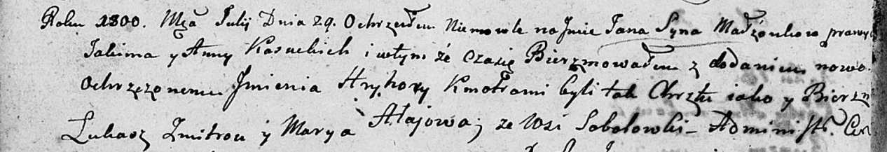

Дедиловичская Покровская церковь. 29 июля 1800 года. Метрическая запись о крещении.

Kasucki Jan Hryhory – сын родителей с деревни [Нивки].

Kasucki Jakim – отец.

Kasucka Anna – мать.

Zmitrok Łukasz – кум.

Ałajowa Marya – кума, с деревни Соболевка.

Jazgunowicz Antoni – ксёндз.

**РГИА 823-2-18:** Лист 276об. **Метрическая запись №19/1800-р (коп).**

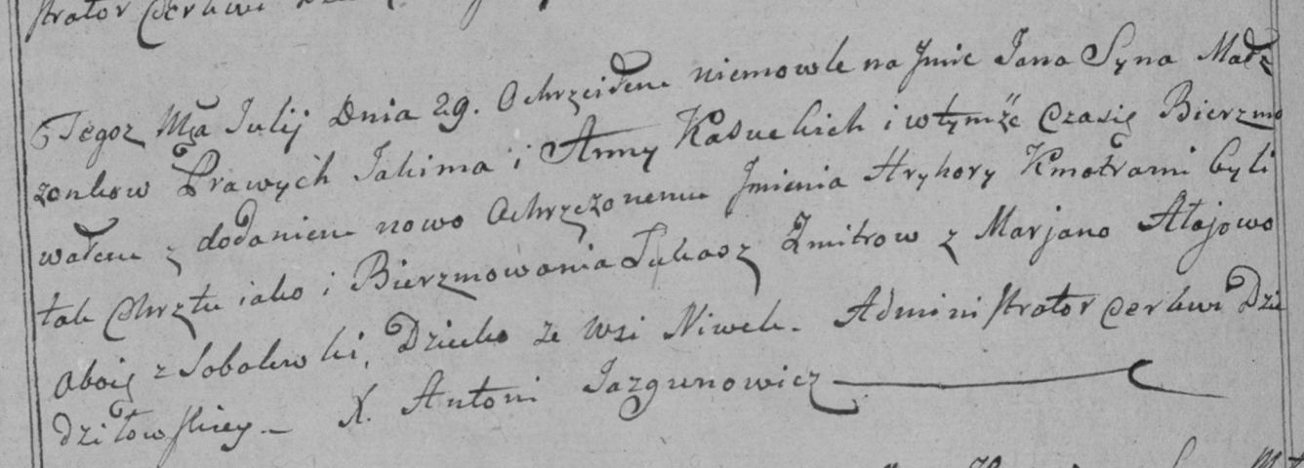

Дедиловичская Покровская церковь. 29 июля 1800 года. Метрическая запись о крещении.

Kasucki Jan Hryhory – сын родителей с деревни Нивки.

Kasucki Jakim – отец.

Kasucka Anna – мать.

Zmitrow Łukasz – кум, с деревни Соболевка.

Ałajowa Marjana – кума, с деревни Соболевка.

Jazgunowicz Antoni – ксёндз.

**НИАБ 136-13-894:** Лист 61об. **Метрическая запись №6/1807-р (ориг).**

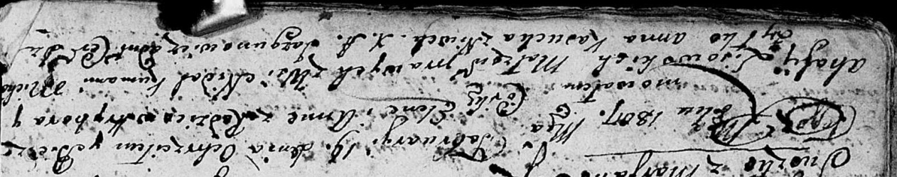

Дедиловичская Покровская церковь. 19 февраля 1807 года. Метрическая запись о крещении.

Lisowska Elena Anna – дочь родителей с деревни Недаль.

Lisowski Hryhor – отец.

Lisowska Ahafija – мать.

Żyłko Michał – кум.

Kasucka Anna – кума, с деревни Нивки.

Jazgunowicz Antoni – ксёндз.

**НИАБ 136-13-894:** Лист 63. **Метрическая запись №28/1807-р (ориг).**

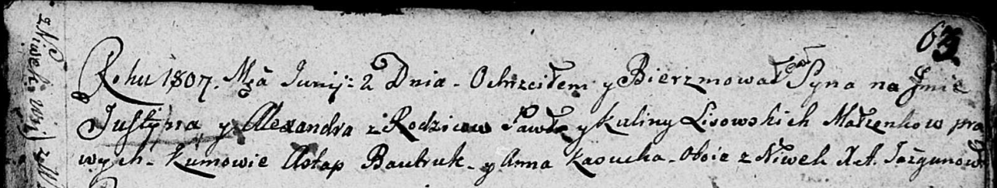

Дедиловичская Покровская церковь. 2 июня 1807 года. Метрическая запись о крещении.

Lisowski Justynij Alexander – сын родителей с деревни Нивки.

Lisowski Paweł – отец.

Lisowska Kulina – мать.

Bautruk Astap – кум, с деревня Нивки.

Kasucka Anna – кума, деревня Нивки.

Jazgunowicz Antoni – ксёндз.

**НИАБ 136-13-894:** Лист 74об. **Метрическая запись №31/1809-р (ориг).**

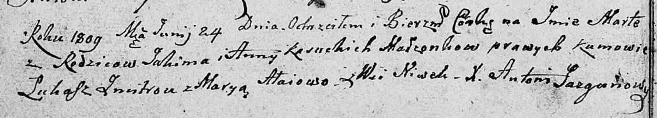

Дедиловичская Покровская церковь. 24 июня 1809 года. Метрическая запись о крещении.

Kasucka Marta – дочь родителей с деревни Нивки.

Kasucki Jakim – отец.

Kasucka Anna – мать.

Zmitrok Łukasz – кум.

Ałaiowa Marya – кума.

Jazgunowicz Antoni – ксёндз.